附件2
注册航海科普信息员操作流程
第一步

1.点击下方二维码下载科普中国APP。
第二步

2.打开科普中国APP，依次点击【我的】→【登录/注册】→勾选【协议】后点击【本机号码一键登录】。
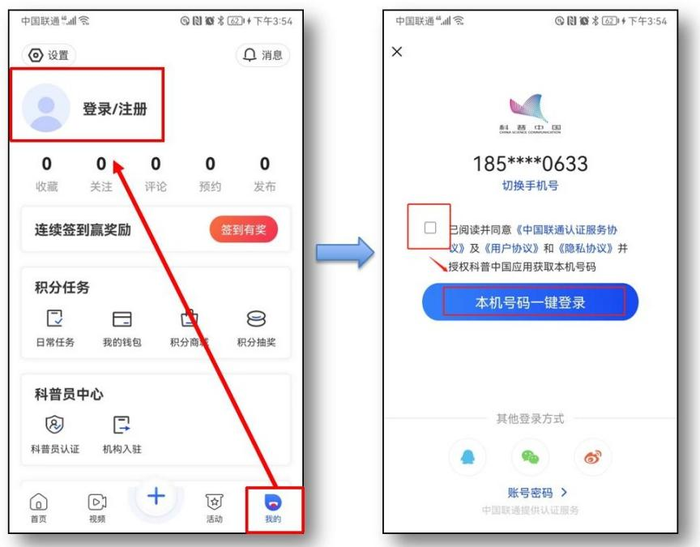

3.按照步骤填写完成所需信息后，点击【提交】。
4.审核结果将在1-3个工作日内以短信形式发送至用户注册手机号，用户也可自行前往科普中国APP查看审核进程及结果。

